春节每天发团“南京”篇中山陵行程单
感受六朝古都厚重的文化！
产品编号 | KL-nj202502011529 | 出发地 | 浙江省-绍兴市-绍兴县 | 目的地 | 江苏省-南京市-中山陵园风景区
行程天数 | 2 | 去程交通 | 汽车 | 返程交通 | 汽车
参考航班 | 无
产品亮点 | ★纯玩0购物，全程无自理景点
产品介绍 | 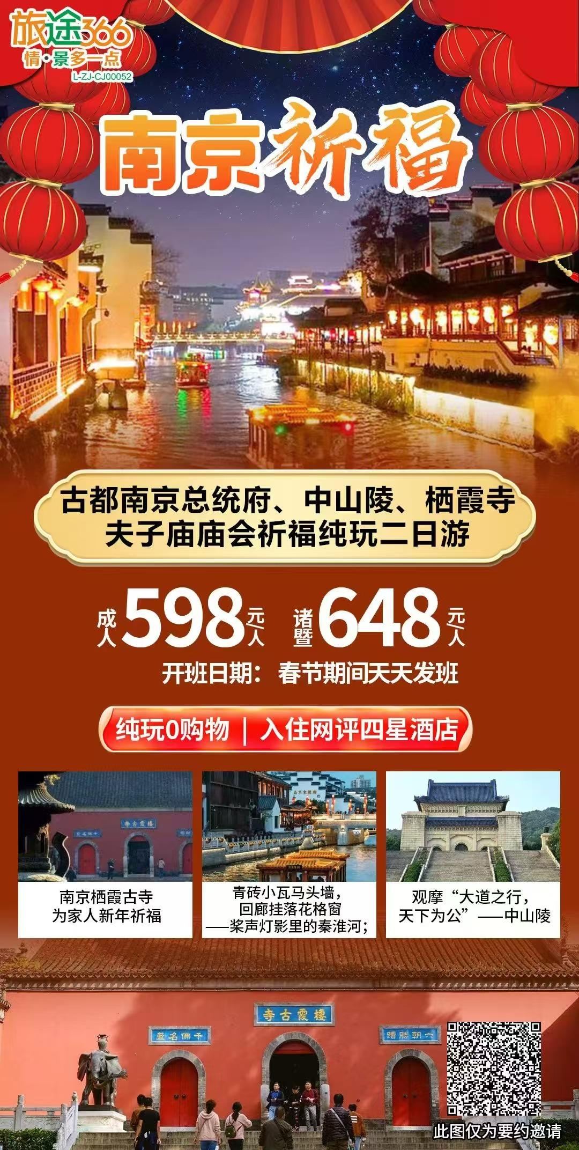
行程安排
行程详情
D1:
费用说明
费用包含 | 1.赠送项目：旅游帽
费用不包含 | 全程餐费、旅游意外险及个人消费等
其他说明
预订须知 | 儿童安排：
温馨提示 | 南京，华东第二大城市，中国科教第三城，中国国家区域中心城市，国家重要的政治、军事、科教、文化、工业和金融商业中心、综合交通枢纽。南京历史悠久，有着超过2500余年的建城史和近500年的建都史，是中国四大古都之一，有“六朝古都”、“十朝都会”之称。南京位于长江下游，是承东启西的枢纽城市，国家重要门户城市，华东地区中心城市和重要产业城市，长江航运物流中心，滨江生态宜居之城，联合国人居署特别荣誉奖获得城市。2014年，已举办第二届夏季青年奥林匹克运动会。
保险信息 | ■温馨提示：本产品价格会根据实际成本变化作相应调整，同一团队会出现价格差异现象，以每位游客预定产品时的价格为该客人最终价格！■

